

Les Langages



HTML & XHTML
- [REDIRECTION WEB] Redirection temporisée vers autre page web
- [Libre] …

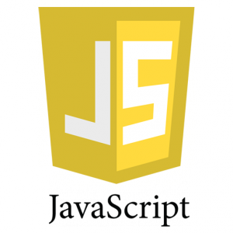

JAVASCRIPT
- [Créer Message d'alerte] Comment Afficher un message X sec apres le chargement de la page.
- [Anti Clic Droit] Comment empécher le clic droit de la souris.
- [Image Souris] Comment insérer une image qui suit la souris.



PHP5 & 7
- [Explorateur de fichier] Lister le contenu d'un répertoire avec affichage du contenu avec liens “HREF”.
- [Flitrage de requêtes] Filtrer le resultat d'une requête json Domoticz
- [Local Server] Comment demander à PHP d'exécuter une instance local.
- [Ports & Sockets] Comment tester le port réseaux d'un équipement.
- [Refresh Page] Comment rafraichir une page web en PHP toutes les X sec.
- [PHP & Sendmail] Comment demander à PHP d'envoyer un email.
- [PHP & Shell] Comment demander à PHP d'exécuter une commande shell.
- [Virtual Hosts] Comment ajouter un hôte virtuel dans Apache2.

